

**МИНОБРНАУКИ РОССИИ**

**федеральное государственное бюджетное образовательное учреждение**

**высшего образования**

**«Московский государственный технологический университет «СТАНКИН»**

**(ФГАОУ ВО «МГТУ «СТАНКИН»)**

|  |  |
| --- | --- |
| **Институт**  **информационных**  **систем и технологий** | **Кафедра**  **информационных систем** |

**Основная образовательная программа 09.03.02  
«Информационные системы и технологии»**

**Отчет**

**о выполнении лабораторной работы №3**

**по дисциплине «Проектирование информационных систем»**

**Тема: «Построение диаграммы последовательности»**

|  |  |
| --- | --- |
| Студент  группы ИДБ-22-06 | Мустафаева П.М. |
|  |  |
| Аспирант | Медов Р. О. |

ОГЛАВЛЕНИЕ

ВВЕДЕНИЕ 3

СОЗДАНИЕ DFD ДИАГРАММЫ 4

ЗАКЛЮЧЕНИЕ 5

СПИСОК ИСПОЛЬЗУЕМОЙ ЛИТЕРАТУРЫ 6

# ВВЕДЕНИЕ

Задача данной лабораторной работы заключается в создании DFD диаграммы для управления библиотечным процессами.

# СОЗДАНИЕ DFD ДИАГРАММЫ

Перемещение данных внутри информационной системы представлено с помощью DFD диаграммы на рисунке 1.

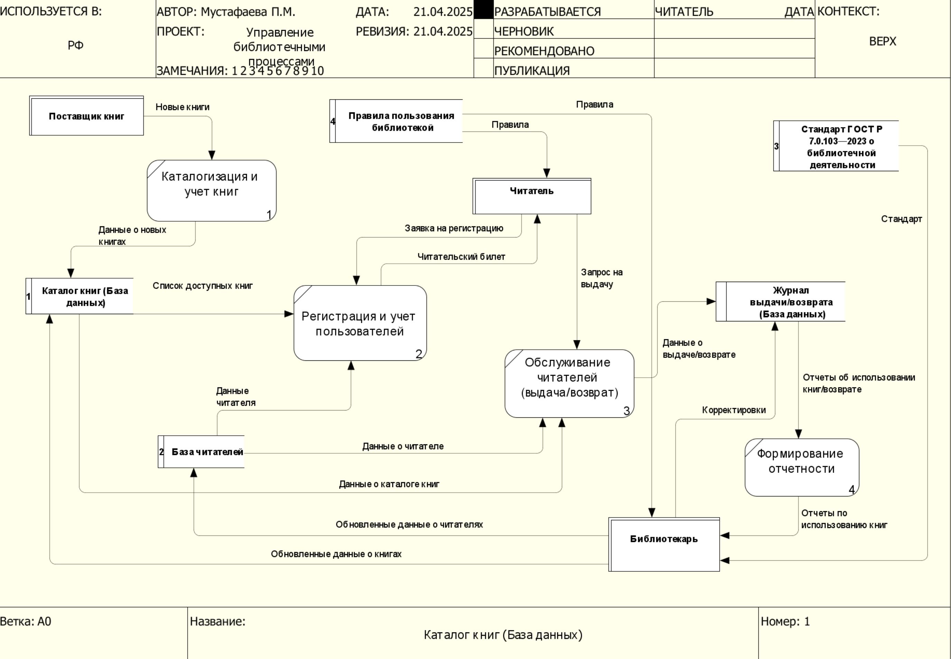

Рис. 1. DFD – диаграмма

# ЗАКЛЮЧЕНИЕ

Результатом выполнения лабораторной работы № 3 является создание диаграммы DFD, которая описывает целостный процесс.

# СПИСОК ИСПОЛЬЗУЕМОЙ ЛИТЕРАТУРЫ

1. Методология функционального моделирования IDEF0/ руководящий документ/ Госстандарт России/ Москва 2000 г.; 75 стр.